屏東縣立中正國民中學九十八學年度第一學期第三次段考九年級數學科試題
九年 班 號 姓名
一、選擇題（每題3分，共30分）
1.（ ）下列關於重心的敘述，何者錯誤？ (A)三角形之任意兩頂點，與其對邊中點之連線的交點即為重心 (B)重心到三角形之三頂點的距 離相等 (C)重心到三角形之三頂點的距離是該頂點到對邊中點距離的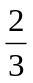倍 (D)三角形的重心一定在三角形的內部
2.（ ）任意四邊形之四邊中點 A、B、C、D，若依次連接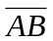、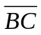、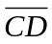、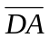，則四邊形 ABCD 必為何種形狀？
(A)箏形 (B)矩形 (C)菱形 (D)平行四邊形
3.（ ）如下圖(一)，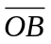為∠ABC的角平分線，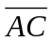⊥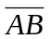，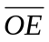⊥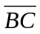。若＝6，＝8，則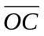＝？
(A) 4 (B) 3 (C) 5 (D)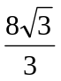
4.（ ）如下圖(二)，已知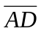＝，∠1＝∠2，則下列推論何者錯誤？ (A)＝ (B)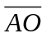＝ (C)∠B＝∠D＝45° (D)△BAC△DCA
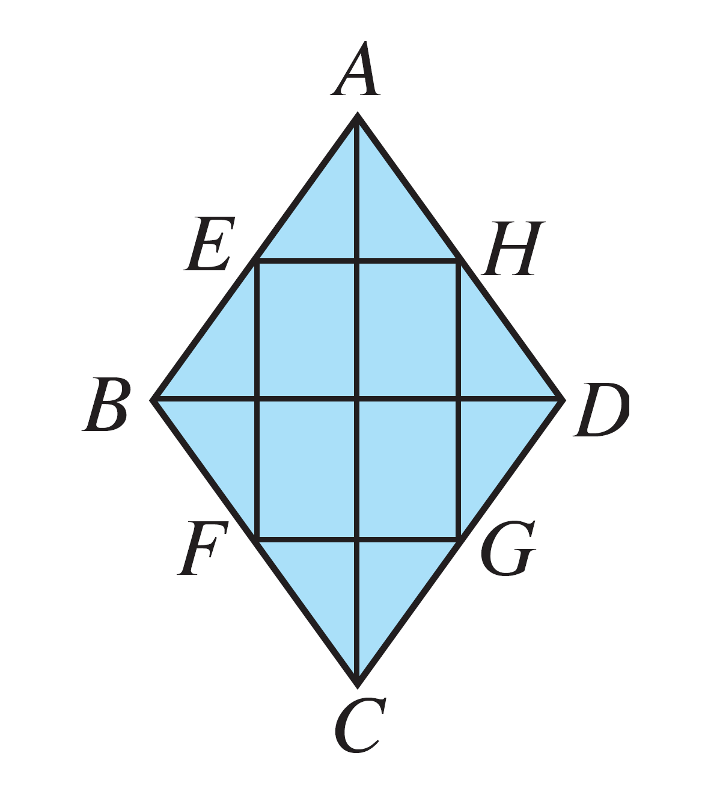
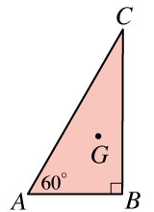
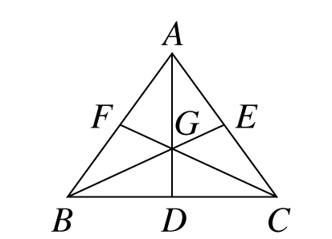
5.（ ）如下圖(三)，四邊形ABCD中，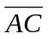⊥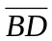且＝10，＝16，P、Q、R、S分別為、、、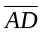的中點，則四邊形PQRS的周長多少？ (A)20 (B)13 (C)26 (D)40
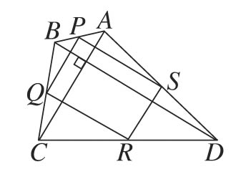
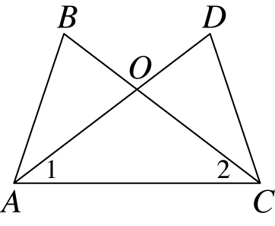
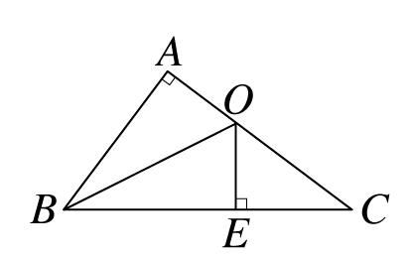

(圖一) (圖二) (圖三) (圖四) (圖五) (圖六)
6.（ ）△ABC中，I為其內心，若∠A＝30°，∠B＝60°，則△AIB面積：△BIC面積：△AIC面積＝？
(A)2：1：ˉ(B)2：：1ˉ(C)：1：2ˉ(D)1：：2
7.（ ）如上圖(四)，△ABC的三中線、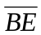、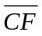相交於G點，若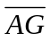＝20公分，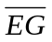＝12公分，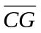＝24公分，則＋＋為多少公分？ (A)56 (B)66 (C)90 (D)102
8.（ ）小章想將一質地均勻的三角形蛋糕平分給六個人，試問他應該怎麼切？ (A)沿三角形蛋糕的三中線切 (B)沿三角形蛋糕的三中垂線切 (C)沿三角形蛋糕的三內角平分線切 (D)沿三角形蛋糕三邊上的高切
9.（ ）如上圖(五)，直角△ABC中，∠B＝90°，∠A＝60°，G為其重心，若＝3，則＝？(A) 1 (B) 2 (C) 2 (D) 3
10.（ ）如上圖(六)，菱形ABCD中，E、F、G、H為各邊中點，若＝12，＝8，則四邊形EFGH的面積為多少？
(A)12 (B) 24 (C) 36 (D) 48
二、填充題（每格3分，共45分）
- 頂角為120°的等腰三角形，若腰長為10公分，則其面積為____________平方公分。
- 如下圖(一)，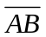、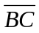、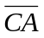為圓O內等長的弦，已知圓O的直徑為12，則△ABC面積為____________。
- △ABC中，O為外心，若∠BOC＝130°，則∠BAC＝_________________度。
- 已知6個正三角形可以拼成一個正六邊形，如下圖(二)。若正六邊形ABCDEF中，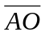＝3，則其面積為_______________。
- 若O為△ABC的外心，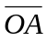＝4x＋1，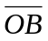＝3x＋10，則 x＝___________，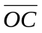＝___________。
- 如下圖(三)，在△ABC中，∠A＝110°，且I為△ABC的內心，則∠BIC＝______________度。
- 如下圖(四)，△ABC中，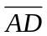為∠BAC的角平分線，若∠B＝90°，＝30，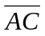＝34，則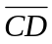＝____________。
- 梯形ABCD中，//，∠BAC＝90°，＝8，＝6，E、F分別為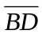、中點，若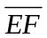＝2，則梯形ABCD面積為__________
- △ABC中，＝＝15，上之中線＝12，O為外心，則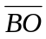＝____________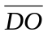＝_____________。
- 如下圖(六)，正三角形ABC中，平分∠BAC，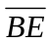為之中垂線，、交於O點，已知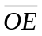＝3公分，則：
(1) ＝ ；(2) 其外接圓與內切圓之面積比為 4：1 ___ ；(3) △ABC的面積為 ___ 平方公分。
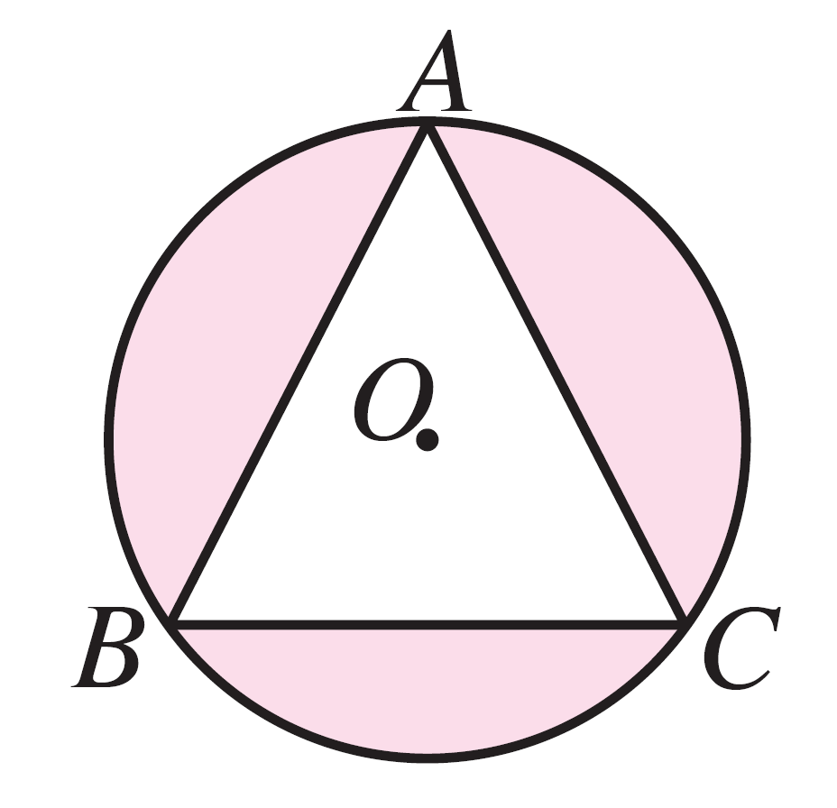
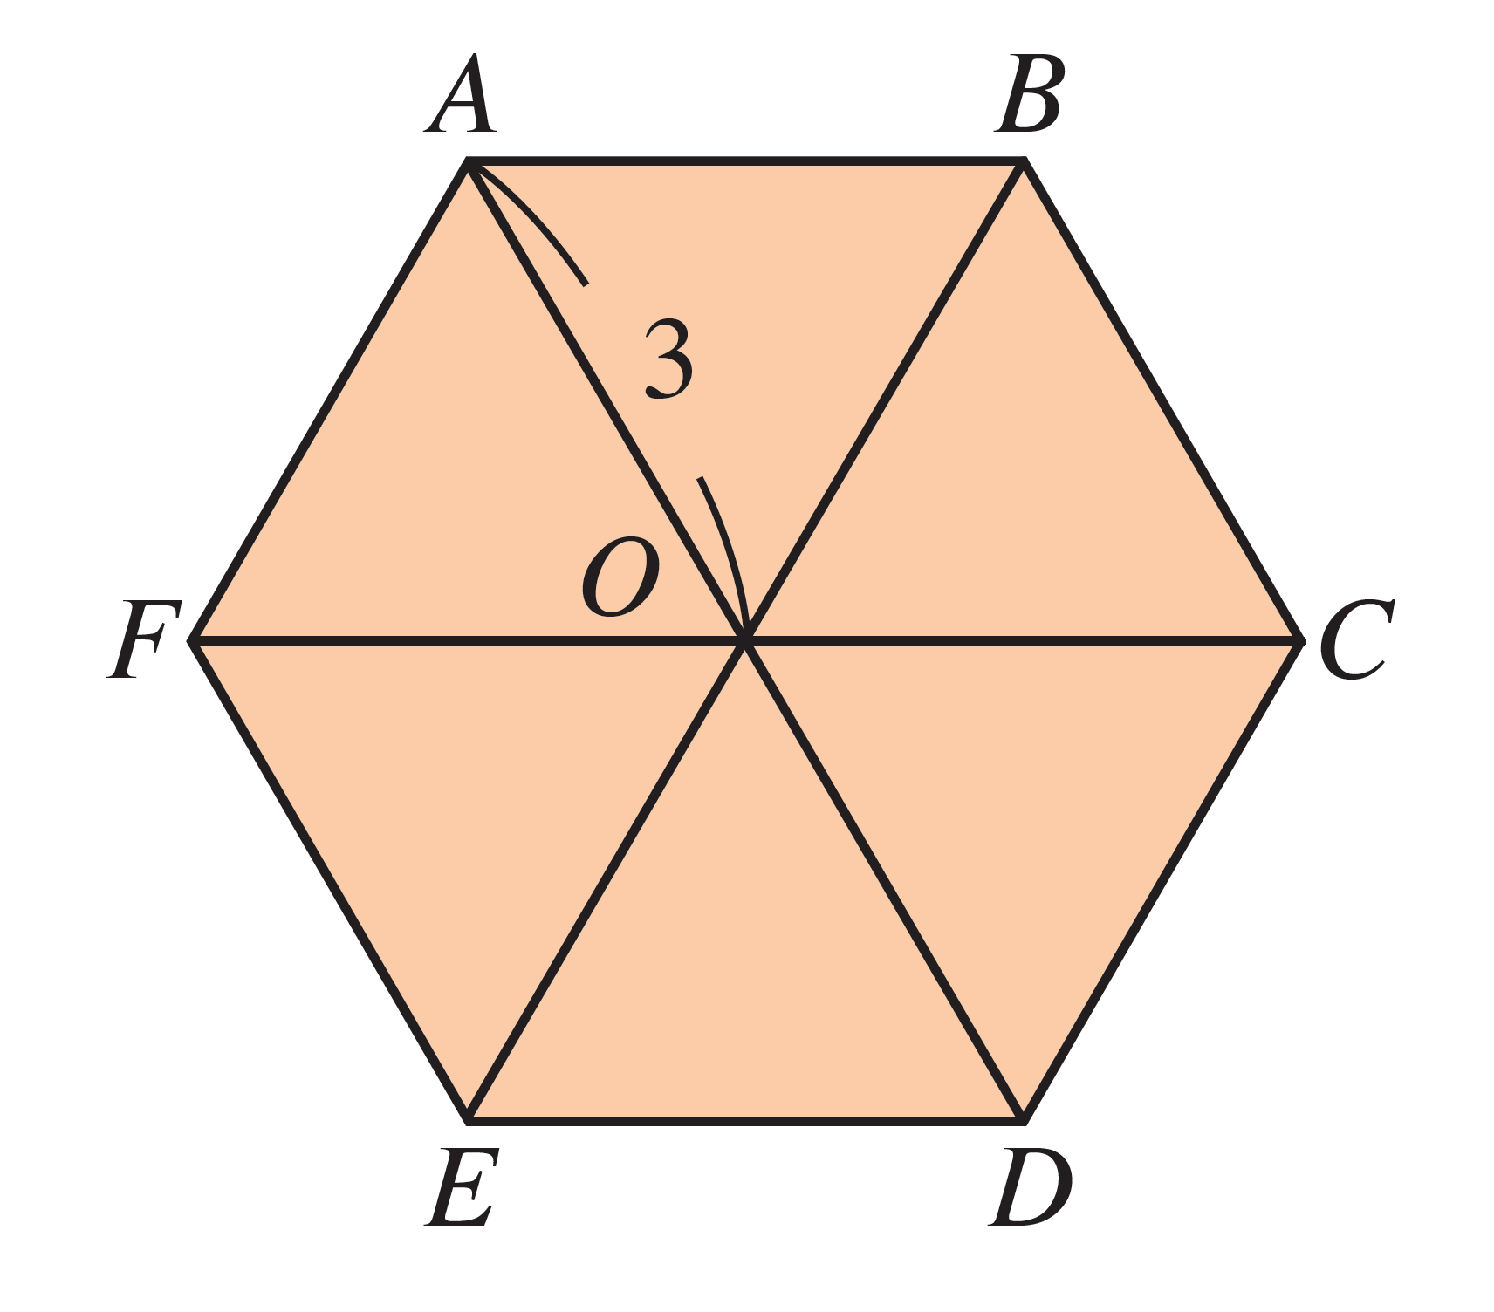
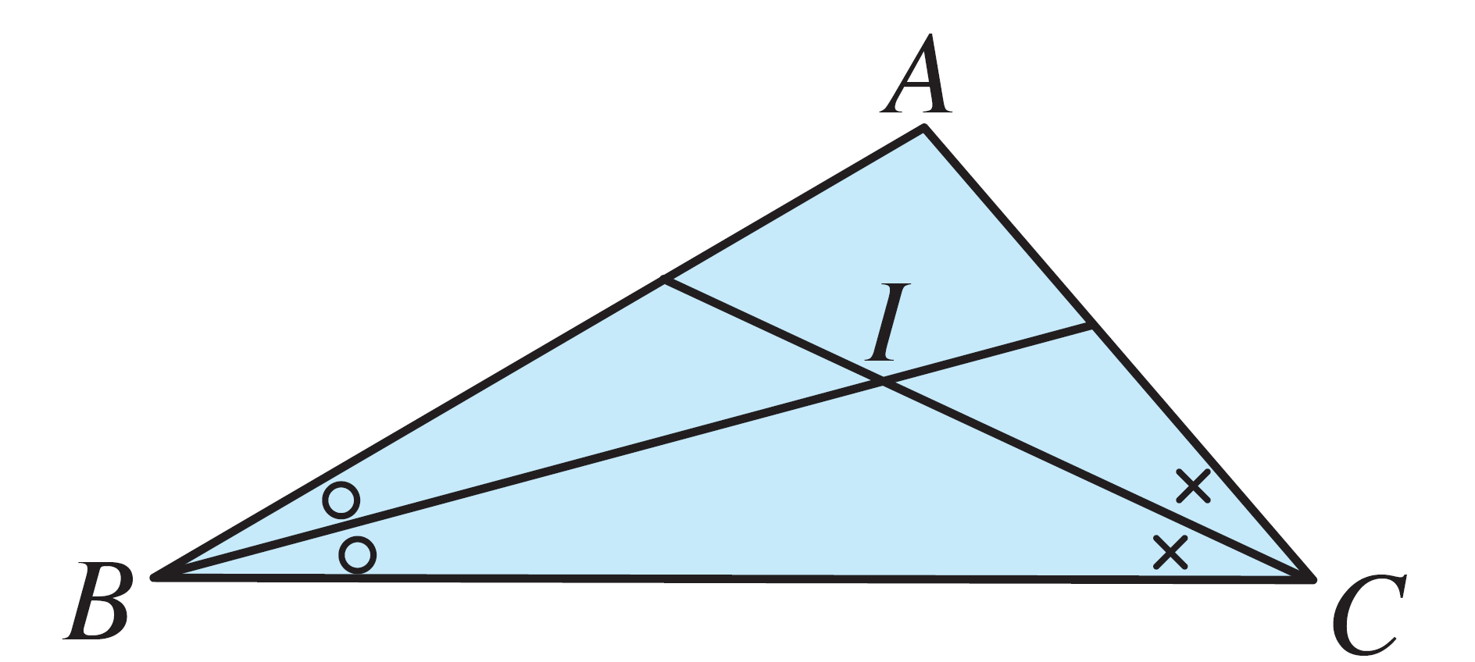
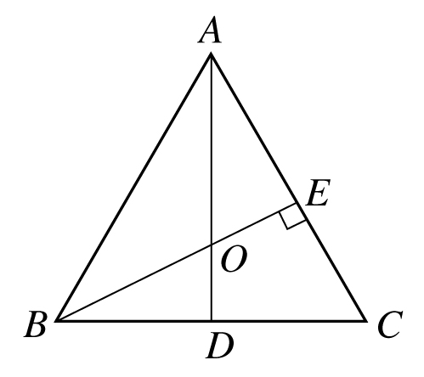
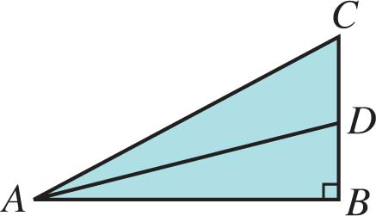
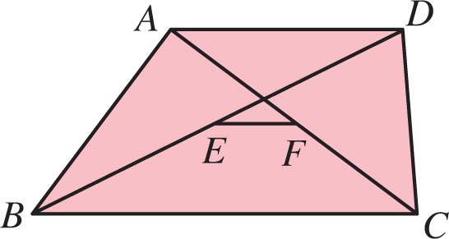

(圖一) (圖二) (圖三) (圖四) (圖五) (圖六)
【背面還有試題】
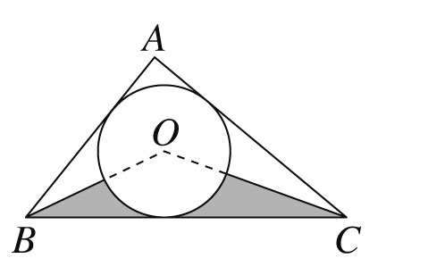
11.如右圖，在△ABC中，圓O為其內切圓，∠A＝80°，＝16，
且內切圓半徑為6，求灰色部分的面積為__________。
三、計算與證明（每題5分）
  - 已知：△ABD及△BCE皆為正三角形。 (5分)
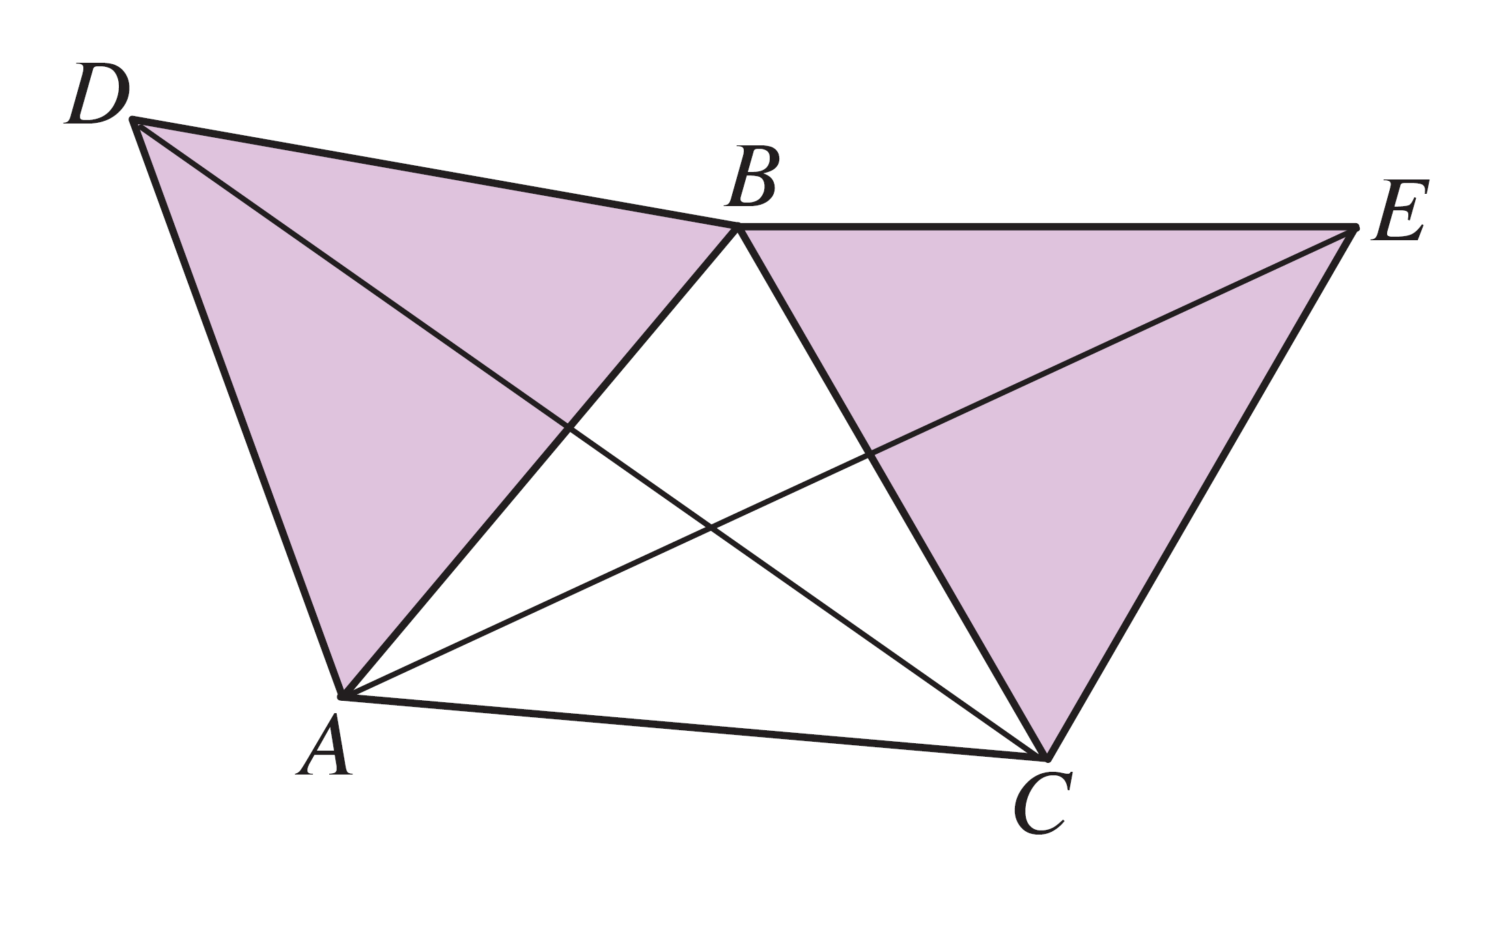
求證：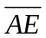＝。
證明：

  - 如右圖，△ABC中，＝4，＝6，∠C＝45°，則 (1)=？ (2分) (2) △ABC的面積為多少？ (3分)

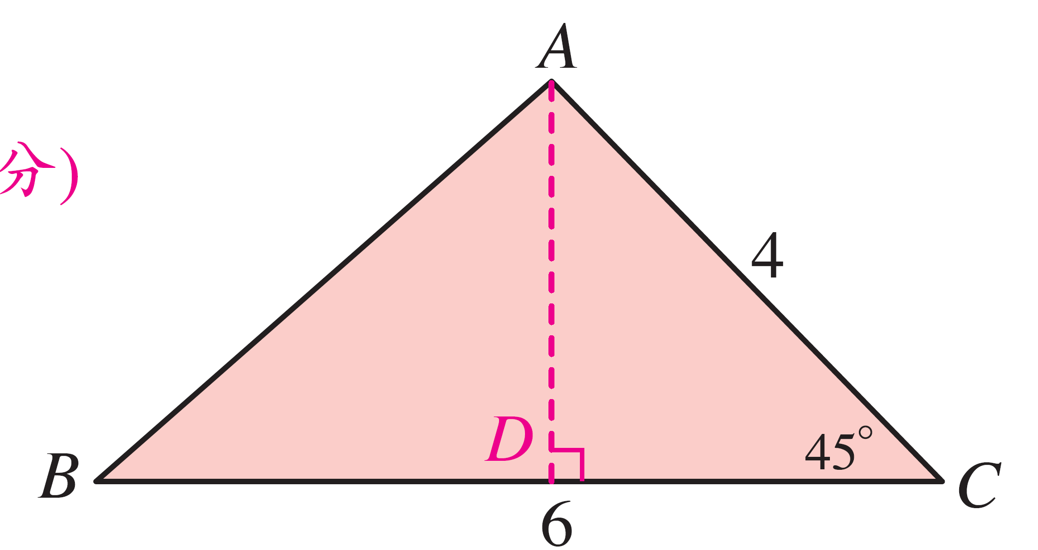

3.直角△ABC中，∠B＝90°，＝12，＝16，則(1)其外接圓半徑為多少？ (2分) (2)內切圓半徑為多少？ (3分)

4. 如圖(四)，在△ABC中，M、N分別為、中點，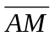⊥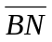於P，∠BAM＝30°，＝6公分，
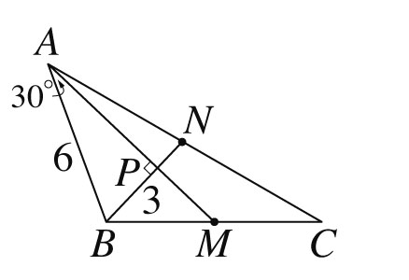
則：(1) 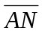為多少？(3分) (2) △ABC面積為多少？(2分)

5. 直線3x＋4y＝12與x軸、y軸交於A、B兩點，O為原點，若△AOB的外心為C，重心為G，求：
(1) 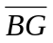＝？(2分)
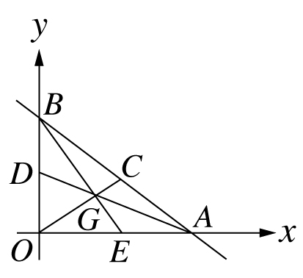
(2) △GAC面積為多少？(3分)
(0,3)

(4,0)

